Klimadiagramme weltweit – ohne Ortsangabe
Daten in Klammer sind eher untypisch. Zweitangabe des Klimatyps ist argumentierbar.
1 | Kampala  Af  00° 19‘ N  32° 36‘ O | 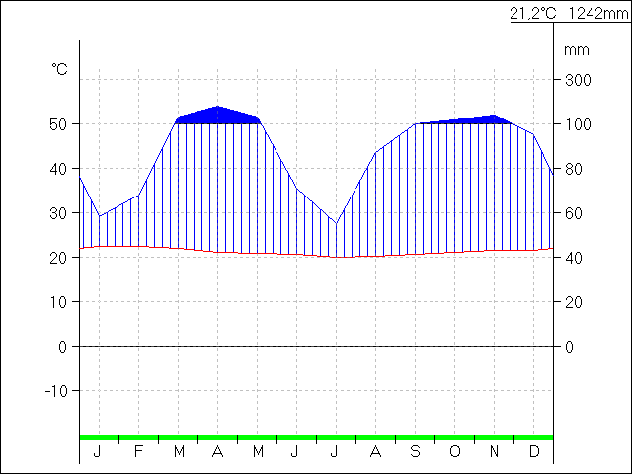
2 | Manaos  (Af)  03° 08‘ S  60° 01‘ W | 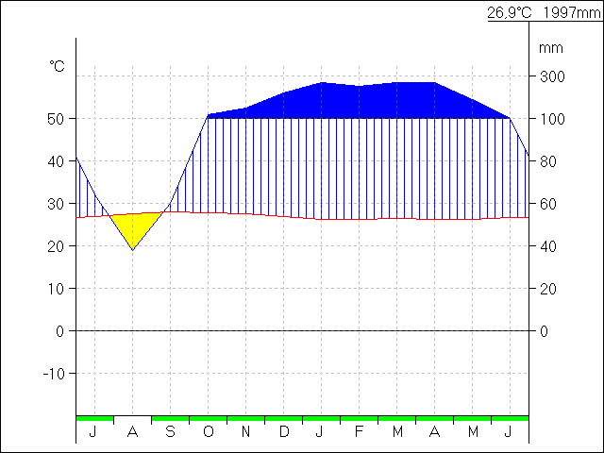
3 | Rio de Janeiro  (Af)  22° 54‘ S  43° 10‘ W | 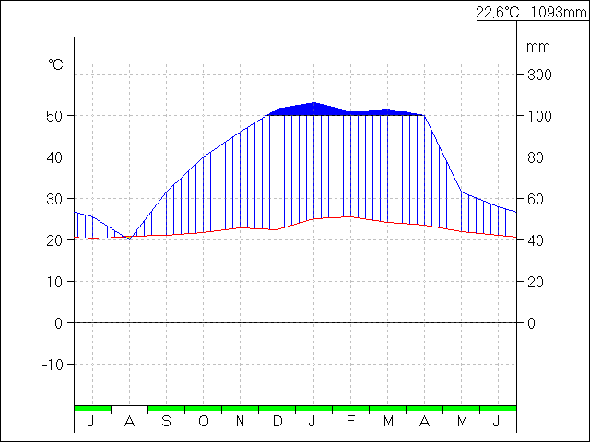
4 | Bangkok  Aw  13° 45‘ N  1ßß° 28‘ O | 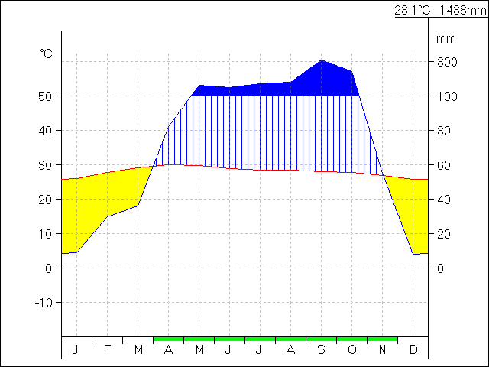
5 | Kinshasa  Aw  (04° 20’ S)  15° 16’ O | 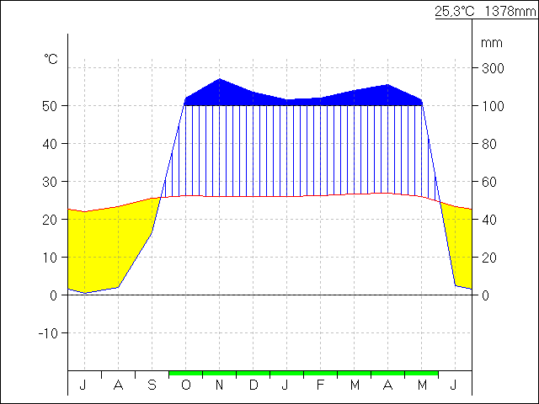
6 | Kingston  BSh  17° 58‘ N  76° 48‘ W | 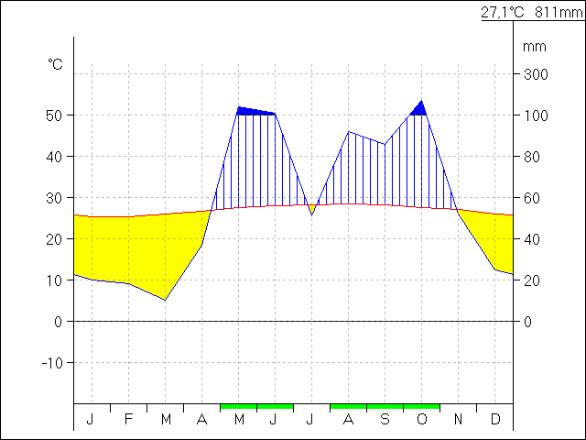
7 | Amman  BSk / BSh  31° 57‘ N  35° 57‘ O | 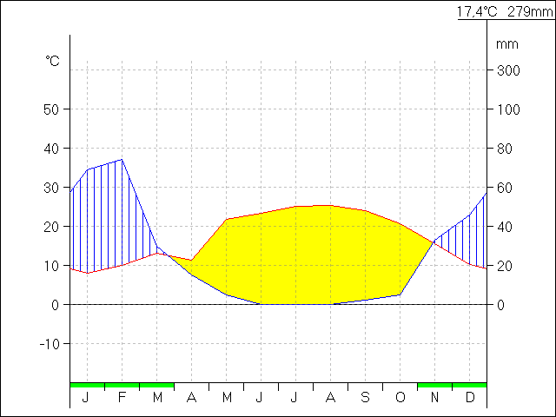
8 | Eyre  BSk / BSh  32° 14‘ S  126° 22‘ O | 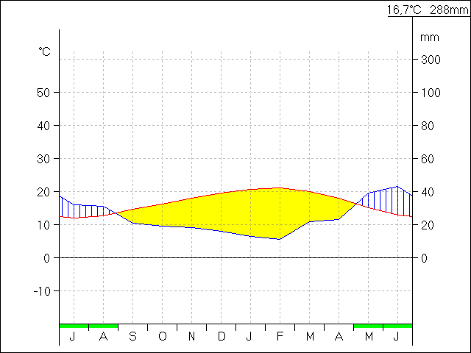
9 | Bahrain  BWh  26° 12‘ N  50° 30‘ O | 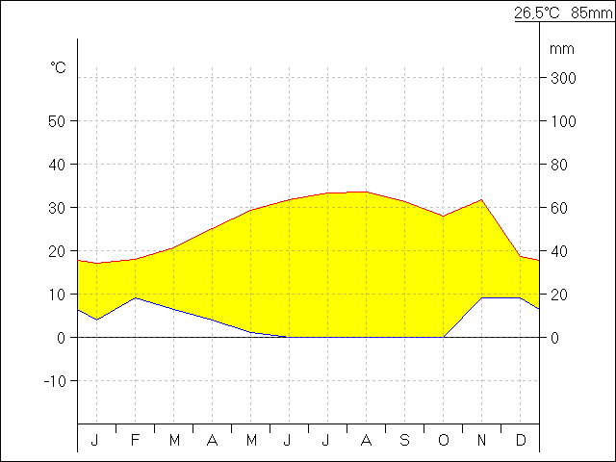
10 | Urumchi  BSk  43° 47‘ N  87° 37‘ O | 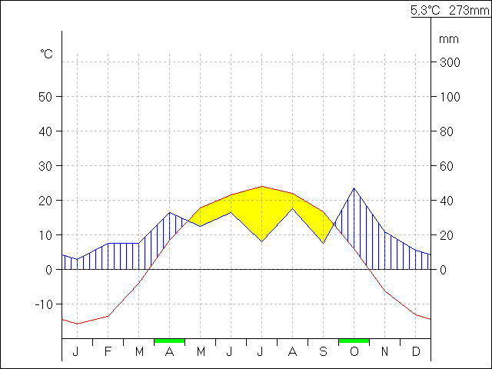
11 | Turfan  BWk  42° 56‘ N  89° 12‘ O | 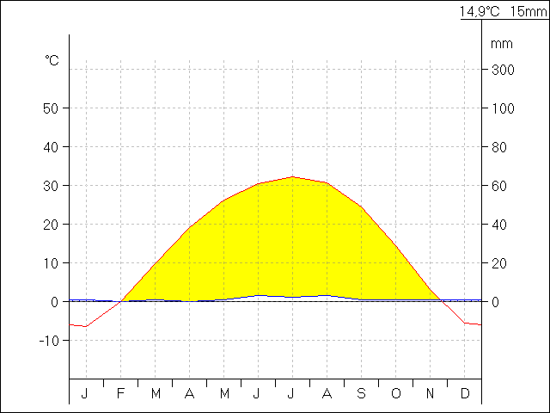
12 | Los Angeles  Csa  34° 03‘ N  118° 14‘ W | 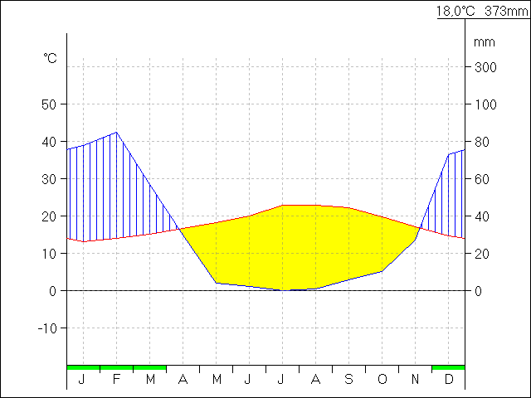
13 | Madrid  Csa  40° 25‘ N  03° 41‘ W | 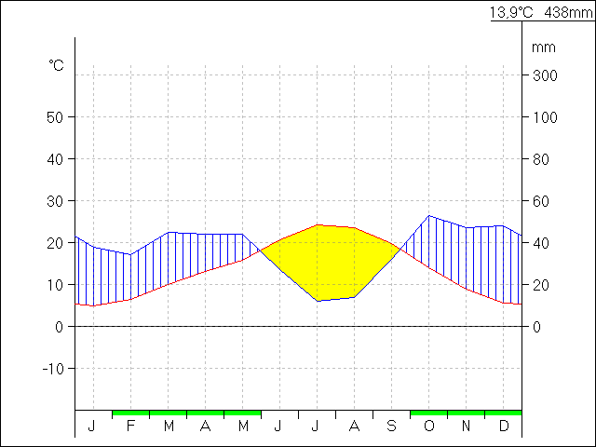
14 | Kapstadt  Csb  33° 54‘ S  18° 32‘ O | 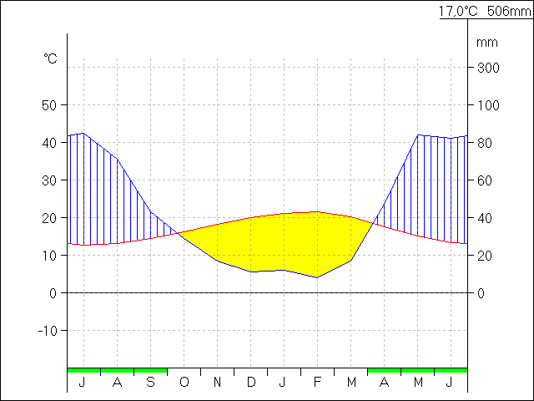
15 | Linz  Cfb  48° 15‘ N  14° 17‘ O | 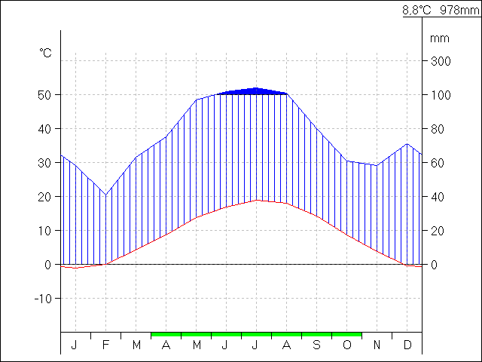
16 | Berlin  Cfb  52° 28‘ N  13° 18‘ O | 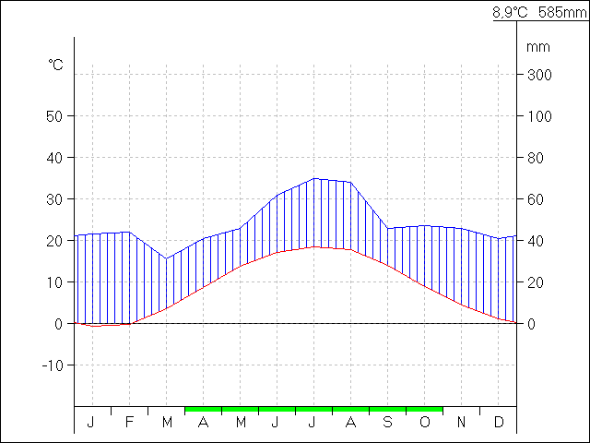
17 | Reykjavik  Cfc  64° 08‘ N  21° 56‘ W | 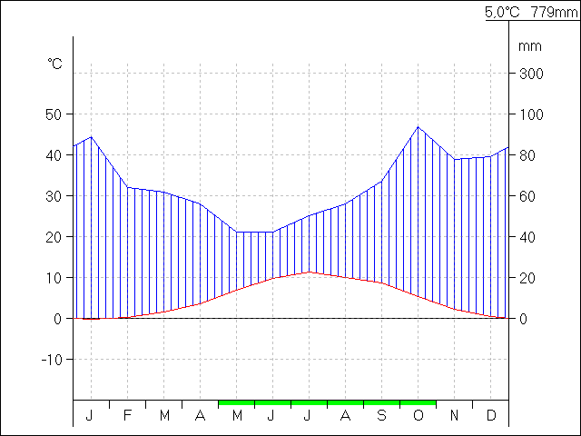
18 | New York  Cfa  40° 47‘ N  73° 58‘ W | 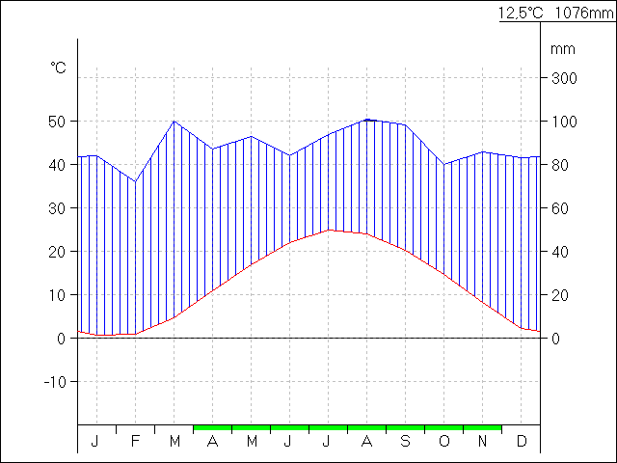
19 | Archangelsk  Dfc  64° 30‘ N  40° 30‘ O | 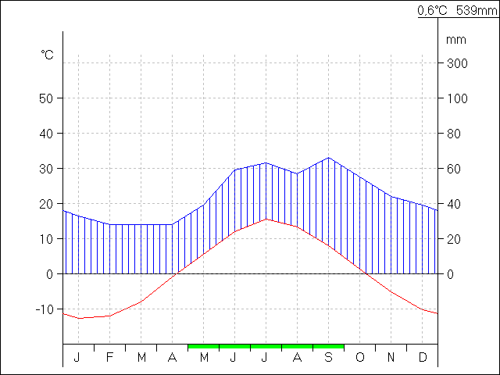
20 | Omsk  Dfb  54° 26‘ N  73° 24‘ O | 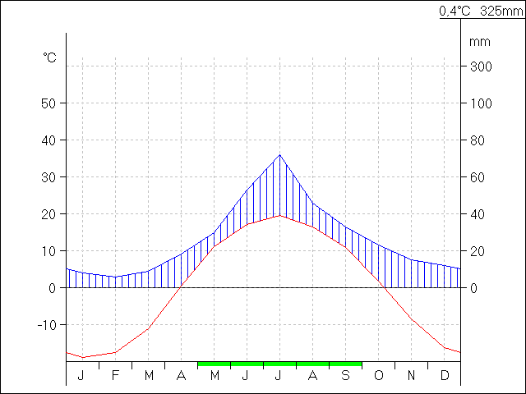
21 | Oslo  Dfb  59° 56‘ N  10° 44‘ O | 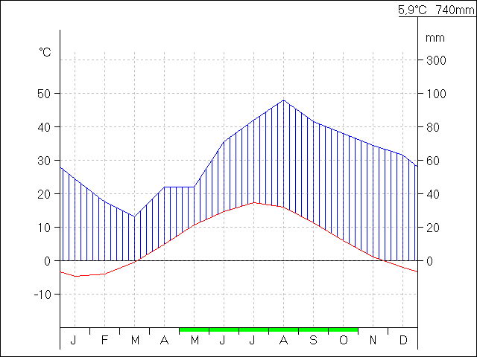
22 | Spitzbergen  ET  78° 08‘ N  13° 38‘ O | 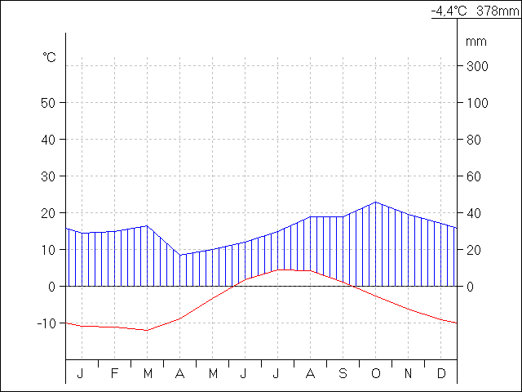
23 | Dickson  ET  73° 30‘ N  80° 14‘ O | 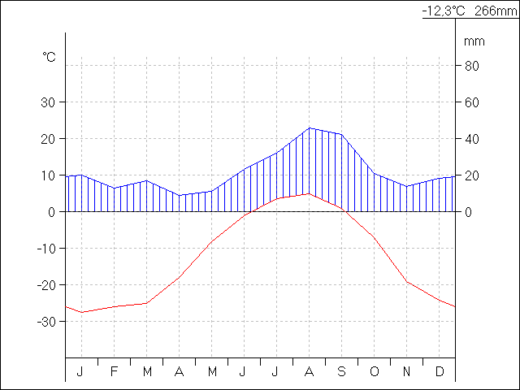
24 | Halley Bay  EF  75° 30‘ S  26° 39‘ W | 